| Complementos de Bases de Dados 2024/2025  Licenciatura em Engª. Informática |
| --- |
| Fase Final Relatório Técnico |

Turma: LEI-04

Horário de Laboratório: Seg. 16:30-18:30

Docente: Luís Damas

Grupo

Nº202001541, João Morais  
Nº202100067, Lucas Alexandre

# Introdução

Este relatório técnico apresenta o desenvolvimento de um projeto prático para a disciplina de Complementos de Bases de Dados, com o objetivo de aplicar tópicos avançados de administração e modelação de bases de dados. O projeto centra-se na reestruturação do sistema de gestão de dados da empresa *AdventureWorks*, especializada em material de ciclismo e integrada no grupo *Adventure*, que se encontra em processo de restruturação organizacional.

Atualmente, a gestão das operações da *AdventureWorks* é realizada por meio de um ERP desatualizado, complementado com ficheiros Excel, o que limita a eficiência, a integração e a escalabilidade dos processos de negócio. Como parte das iniciativas de modernização, foi proposta a implementação de um novo ERP que permita uma gestão centralizada e otimizada de todo o processo de vendas da empresa.

Para suportar o novo ERP, é necessário modelar e integrar uma nova base de dados que consolide os fragmentos de informação extraídos do sistema legado e de aplicações complementares utilizadas até então. Os dados fornecidos, provenientes de diferentes fontes, apresentam-se fracamente relacionados, exigindo um processo de modelação alinhado às boas práticas de normalização e de design de bases de dados, com o objetivo de garantir operações eficientes e escaláveis.

O presente relatório detalha todas as etapas do desenvolvimento do projeto, desde a análise e importação dos dados legados até à criação de um modelo de base de dados relacional, incluindo a definição de layouts, migração de dados e implementação de funcionalidades que respondam aos requisitos propostos.

# Especificação de Requisitos

| ID | Descrição | Implementado  (S/N) |
| --- | --- | --- |
| RQ01 | Criar a base de dados “AdventureWorksLegacy” para importar os dados do sistema antigo. | S |
| RQ02 | Analisar os dados importados para inferir entidades de negócio e construir o modelo MER. | S |
| RQ03 | Organizar produtos em subcategorias e categorias gerais para navegação e filtragem. | S |
| RQ04 | Implementar gestão de utilizadores com autenticação por email e senha. | S |
| RQ05 | Suportar recuperação de senha via geração de nova senha e envio simulado de e-mail. | S |
| RQ06 | Associar uma questão de segurança a cada utilizador para recuperação de senha. | S |
| RQ07 | Criar o diagrama MER usando a ferramenta ERD Plus. | S |
| RQ08 | Converter o MER em um modelo relacional normalizado até a 3ª Forma Normal. | S |
| RQ09 | Determinar o layout da nova base de dados “AdventureWorks” com análise de espaço e uso. | S |
| RQ10 | Criar filegroups com especificações de tamanho inicial, crescimento e limite máximo. | N |
| RQ11 | Migrar os dados da base “AdventureWorksLegacy” para a nova base “AdventureWorks”. | S |
| RQ12 | Garantir que a migração ocorra sem perda de dados. | S |
| RQ13 | Desenvolver queries para validar a conformidade da migração. | S |
| RQ14 | Implementar stored procedures e functions para apoio à migração e gestão de utilizadores e informação de vendas. | S |
| RQ15 | Desenvolver stored procedures para recuperar senha. | S |
| RQ16 | Implementar tratamento de erros centralizado, com logs e mensagens amigáveis. | S |
| RQ17 | Criar a tabela “dbStatistics” para monitorar o número de registos e espaço ocupado. | N |
| RQ18 | Desenvolver a stored procedure “sp_dbstatistics” para manter histórico de estatísticas. | N |

# Modelo Relacional (*Modelo de dados*)

## Diagrama do Modelo Entidade Relação

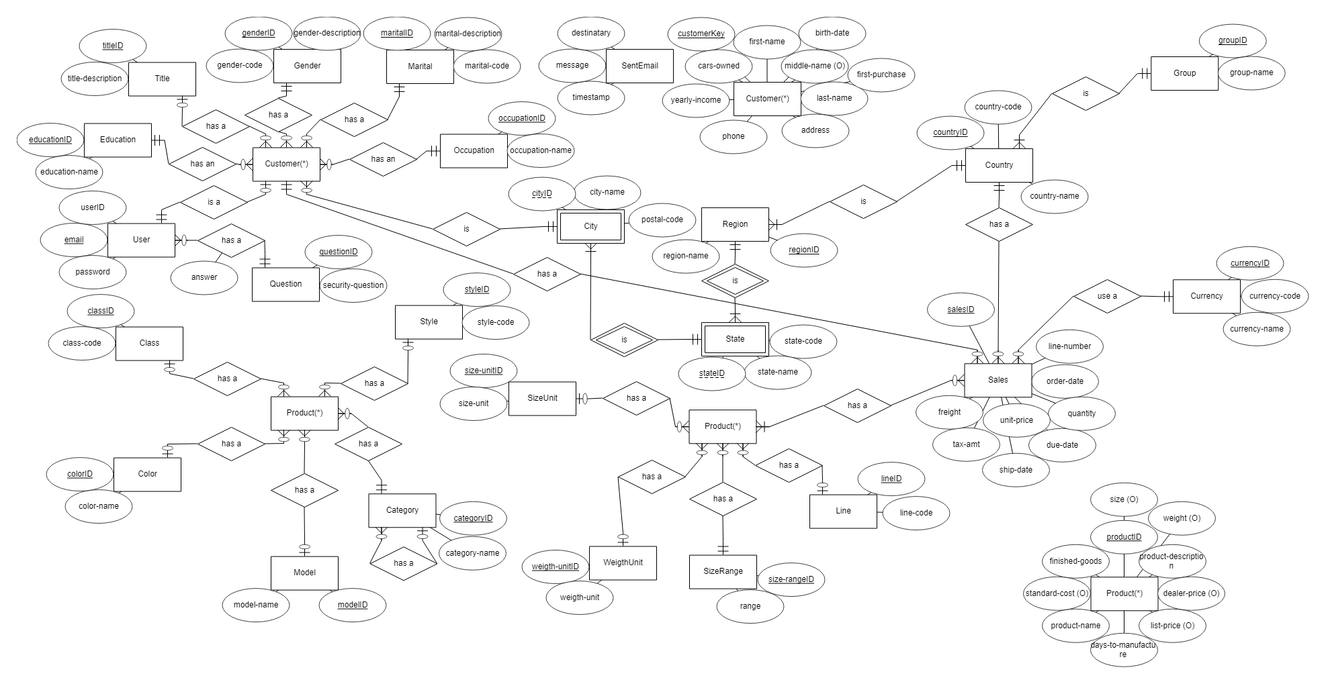

## Diagrama do Modelo Relacional

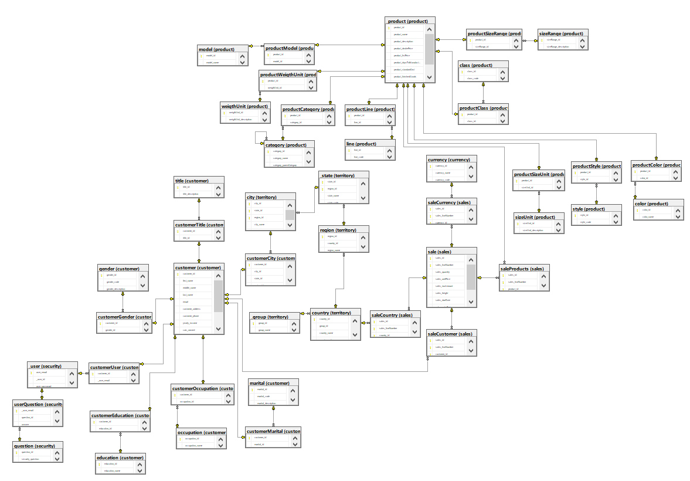

# Definição do Layout

## Identificação do espaço ocupado por tabela

| Nome Tabela | Dimensão do Registo | Nº de Registos (inicial/final) |
| --- | --- | --- |
| _product | 2095Kb | 397/397 |
| _group | 24Kb | 4/3 |
| _state | 38 | 65535/53 |
| _user | 60 | 0/0 |
| category | 108 | 397/41 |
| city | 82 | 6535/336 |
| class | 14 | 4/3 |
| color | 104 | 10/9 |
| country | 38 | 7/6 |
| currency | 54 | 210/210 |
| customer | 638 | 18485/18484 |
| customerCity | 16 | 0/18484 |
| customerEducation | 8 | 0/18484 |
| customerGender | 8 | 0/18484 |
| customerMarital | 8 | 0/18484 |
| customerOccupation | 8 | 0/18484 |
| customerTitle | 8 | 0/101 |
| customerUser | 34 | 0/0 |
| education | 34 | 5/5 |
| errorLog | 8220 | 0/0 |
| gender | 29 | 2/2 |
| line | 14 | 5/4 |
| marital | 29 | 2/2 |
| model | 104 | 119/119 |
| occupation | 34 | 5/5 |
| productCategory | 8 | 0/258 |
| productClass | 8 | 0/312 |
| productColor | 8 | 0/341 |
| productLine | 8 | 0/380 |
| productModel | 8 | 0/397 |
| productSizeRange | 8 | 0/299 |
| productSizeUnit | 8 | 0/253 |
| productStyle | 8 | 0/301 |
| productWeigthUnit | 8 | 0/275 |
| question | 204 | 0/0 |
| region | 28 | 65535/10 |
| sale | 61 | 60398/60398 |
| saleCountry | 28 | 0/60398 |
| saleCurrency | 28 | 0/60398 |
| saleCustomer | 28 | 0/60398 |
| saleProducts | 28 | 0/60398 |
| sentEmail | 107 | 0/0 |
| sizeRange | 104 | 11/10 |
| sizeUnit | 14 | 2/1 |
| style | 14 | 4/3 |
| title | 14 | 7/5 |
| userQuestion | 234 | 0/0 |
| weigthUnit | 14 | 3/2 |

## Especificação dos FIlegroups

Não foram criados "filegroups" para além dos default da criação da base de dados.

## Schemas

| Nome | Descrição |
| --- | --- |
| customer | Agrega todas as tabelas relacionadas com customers. |
| security | Agrega todas as tabelas relacionadas com security. |
| territory | Agrega todas as tabelas relacionadas com territory. |
| currency | Agrega todas as tabelas relacionadas com currency. |
| product | Agrega todas as tabelas relacionadas com products. |
| sales | Agrega todas as tabelas relacionadas com sales. |
| error | Agrega todas as tabelas relacionadas com error. |

# Verificação da migração de dados

Foram agregados os pontos 5.1 e 5.2.

# 

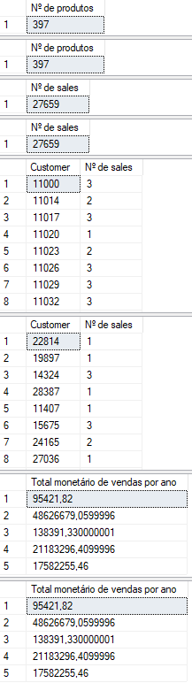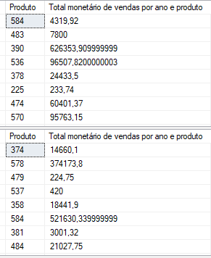

# Programação

## Views

| Nome | Descrição |
| --- | --- |
| product.CategoriasProdutos | Permite listar as categorias e subcategorias de cada produto |
| product.ListarProdudos | Lista os produtos |

## Functions

Não foram desenvolvidas quaisquer funções para a primeira fase.

## Stored procedures

| Nome | Atributos | Requisito | Descrição |
| --- | --- | --- | --- |
| security.sp_logError | @ErrorMessage nvarchar(4000)  @ErrorNumber int  @ErrorSeverity int | RQ16 | Permite logar um erro |
| security.sp_addUser | @email char(100)  @password char(100) @securityQuestion char(200)  @answer varchar(200) | RQ14 | Permite criar um user. |
| security.sp_editUser | @email char(100)  @newPassword char(100) @newSecurityQuestion char(200) @newAnswer char(200) | RQ14 | Permite atualizar um user. |
| security.sp_removeUser | @email char(100) | RQ14 | Permite apagar um user. |
| security.sp_receivePass | @email char(100)  @securityAnswer char(200) | RQ15 | Permite gerar uma nova palavra-passe para um determinado user. |
| Customer.sp_saleInformation | @orderDate date  @customerID int | RQ14 | Mostrar toda a informação de uma venda de um cliente, pelo identificador do cliente e a data do pedido |

## Triggers

Não foram implementados quaisquer triggers para a primeira fase.

# Descrição da Demonstração

## Script de demonstração

* Criar base de dados legacy;
* Importar datasets para a legacy;
* Correr script creates.sql;
* Correr script populates.sql;
* Correr script development.sql;
* Correr script queries.sql (opcional);

# Índices

## Índices

| Designação | Tabela | Justificação/Consultas |
| --- | --- | --- |
| idx_city_state_id | territory.city | Consulta pesquisa de vendas por cidade |
| idx_state_region_id | territory._state | Consulta pesquisa de vendas por cidade |
| idx_region_country_id | territory.region | Consulta pesquisa de vendas por cidade |
| idx_country_id | territory.country | Consulta pesquisa de vendas por cidade |
| idx_saleCountry | sales.saleCountry | Consulta pesquisa de vendas por cidade |
| idx_sale | sales.sale | Consulta pesquisa de produtos associados a vendas com valor total superior a 1000 |

## Otimização e Execução de Consultas

Pesquisa de vendas por cidade

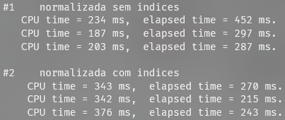

Pesquisa de produtos associados a vendas com valor total superior a 1000

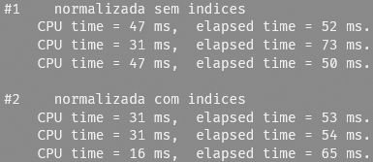

Número de produtos vendidos por categoria

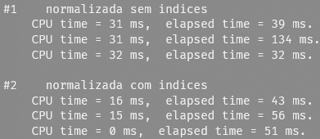

# Backup e Recuperação

Para garantir a integridade dos dados e minimizar a perda de informação em caso de falhas, o modelo de recuperação escolhido foi o Completo (Full Recovery Model). Este modelo permite:

* Registar todas as transações no log, permitindo uma recuperação precisa até ao momento exato de uma falha.
* Ideal para sistemas críticos onde a perda de dados é inaceitável.

## 9.1. Tipos de Backup e Estratégia de Armazenamento

Para otimizar os tempos de recuperação e o consumo de recursos, propomos uma estratégia combinada de backup integral, diferencial e do log de transações, com uma política de rotação bem definida:

### 9.1.1. Backup Integral

* Periodicidade: Uma vez por semana (domingo à noite).
* Objetivo: Criar uma cópia completa dos dados, servindo como base para backups diferenciais e de logs.
* Local de Armazenamento:
  + Armazenamento primário local (servidor dedicado).
  + Armazenamento secundário remoto (cloud ou outro datacenter).

##### 9.1.2. Backup Diferencial

* Periodicidade: Diariamente (exceto no dia do backup integral).
* Objetivo: Capturar apenas as alterações desde o último backup integral, reduzindo o tempo de backup e o espaço necessário.
* Vantagem: Permite uma recuperação rápida ao combinar o último backup integral com o mais recente backup diferencial.

##### 9.1.3. Backup do Log de Transações

* Periodicidade: A cada 15 minutos durante o horário de operação e a cada hora fora desse horário.
* Objetivo: Garantir a possibilidade de recuperação até ao ponto de falha.
* Vantagem: Minimiza a perda de dados em caso de falhas inesperadas.

##### 9.1.4. Política de Rotação

* Armazenamento local: Retenção de backups integrais e diferenciais por 4 semanas.
* Armazenamento remoto: Retenção de backups integrais por 3 meses.
* Logs de transações: Retenção por 1 semana.

#### 9.2. Cenários de Recuperação e Procedimentos

##### 9.2.1. Cenário 1: Falha no Disco Principal do Servidor

Solução:

1. Restaurar o último backup integral.
2. Aplicar o backup diferencial mais recente.
3. Repor os logs de transações sequencialmente até ao momento da falha.

##### 9.2.2. Cenário 2: Eliminação Acidental de Dados

Solução:

1. Identificar o momento da eliminação com base nos logs de transações.
2. Restaurar o último backup integral numa instância secundária.
3. Aplicar os backups diferenciais e logs de transações até ao momento imediatamente anterior à eliminação.

##### 9.2.3. Cenário 3: Corrupção dos Ficheiros de Dados

Solução:

1. Substituir os ficheiros corrompidos pelo último backup integral.
2. Aplicar o backup diferencial mais recente.
3. Repor os logs de transações.

#### 9.3. Otimização do Plano de Backup

Para as tabelas menos alteradas, como _state, _group, city, country, region, currency e gender:

* Realizar um backup inicial integral.
* Utilizar backups diferenciais apenas quando houver alterações.
* Programar um novo backup integral destas tabelas a cada 3 meses, salvo alterações significativas.

# Segurança e Controlo de Acessos

Foram criados três utilizadores conforme pedido no enunciado.

## Níveis de acesso à informação

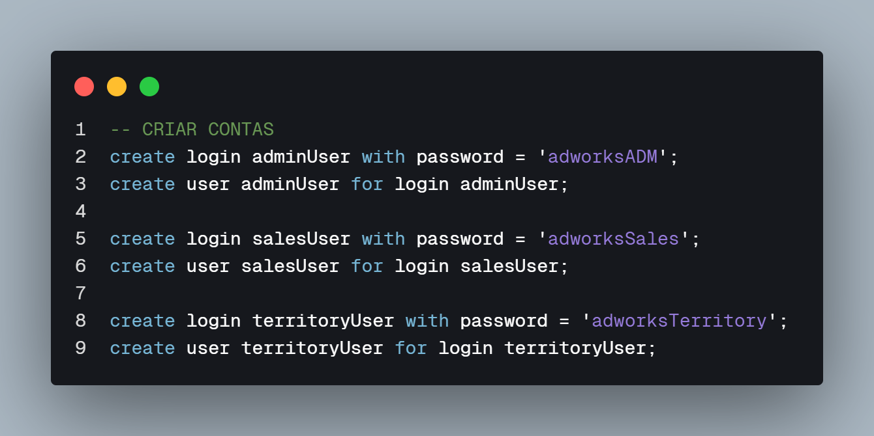

## Encriptação

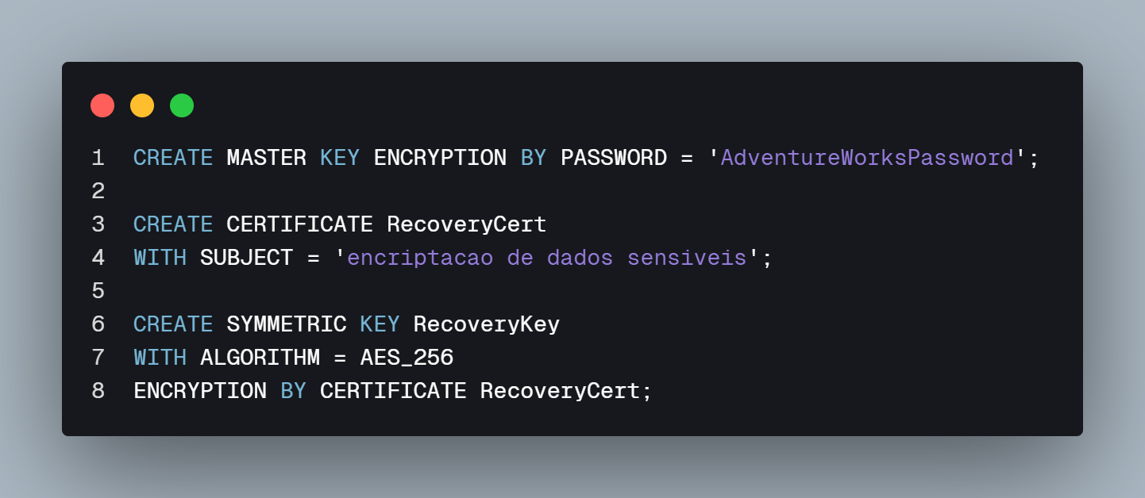

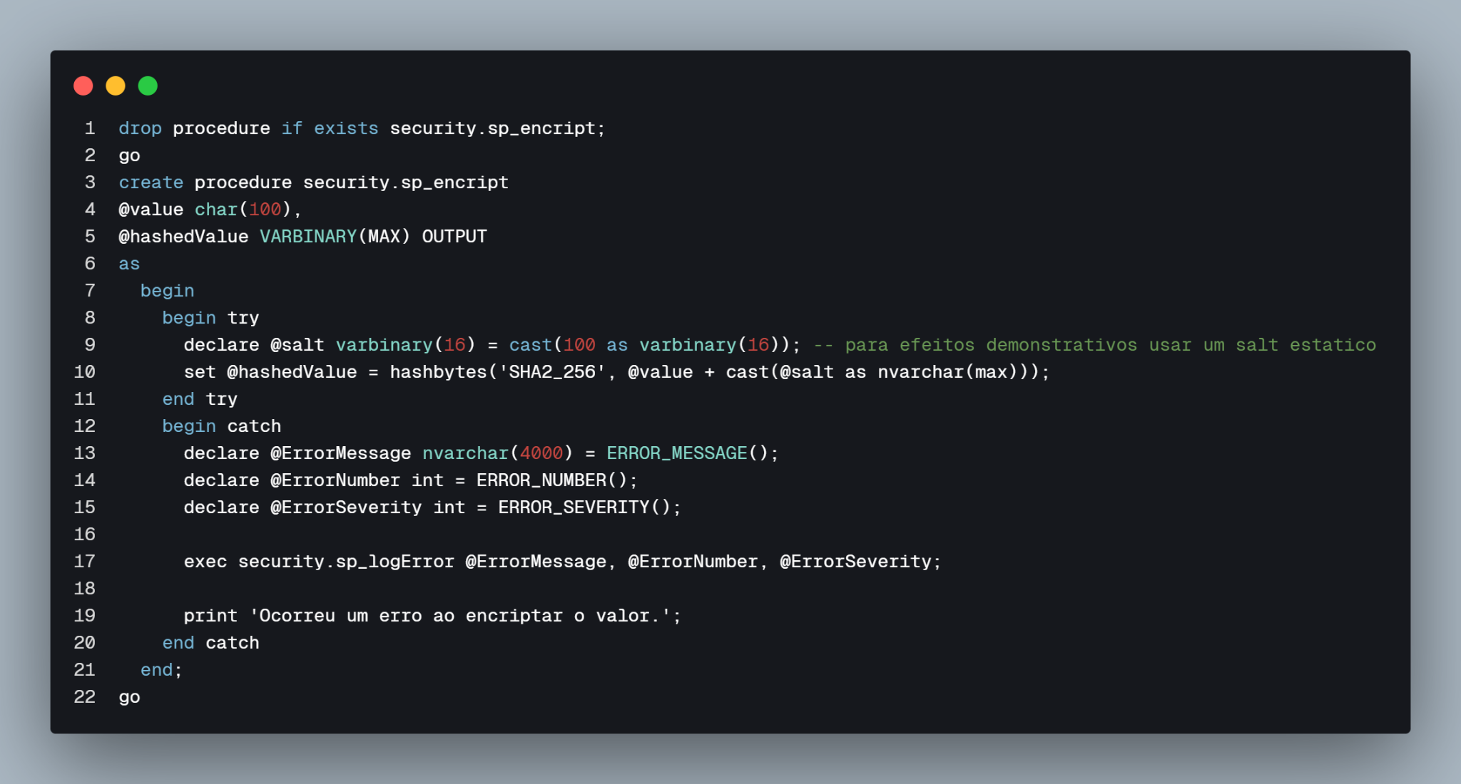

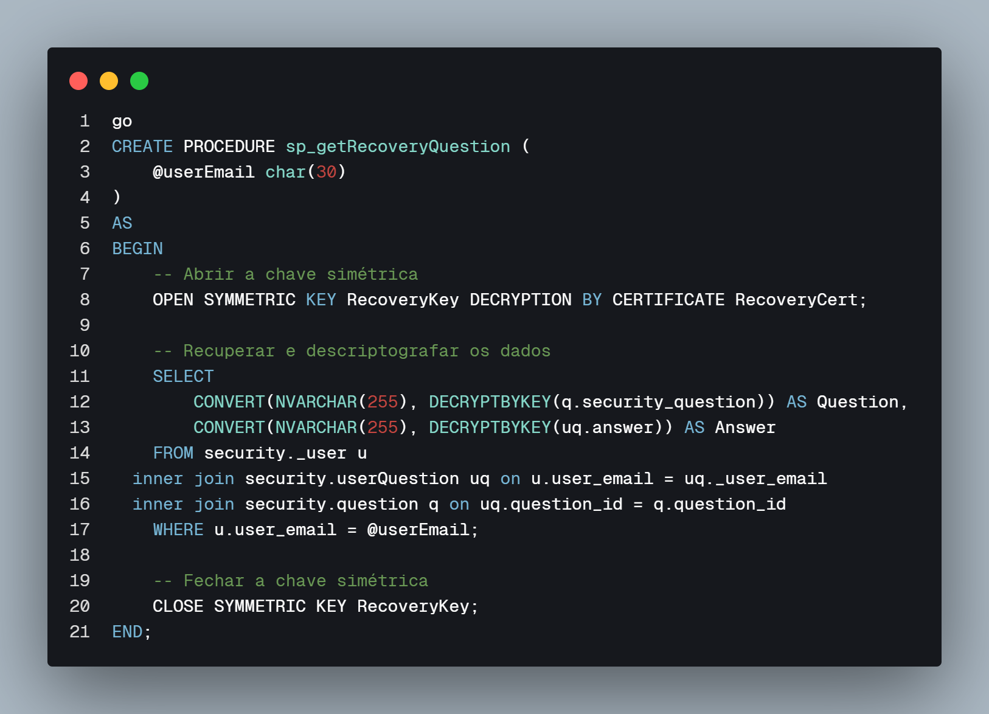

# Controlo de Concorrência

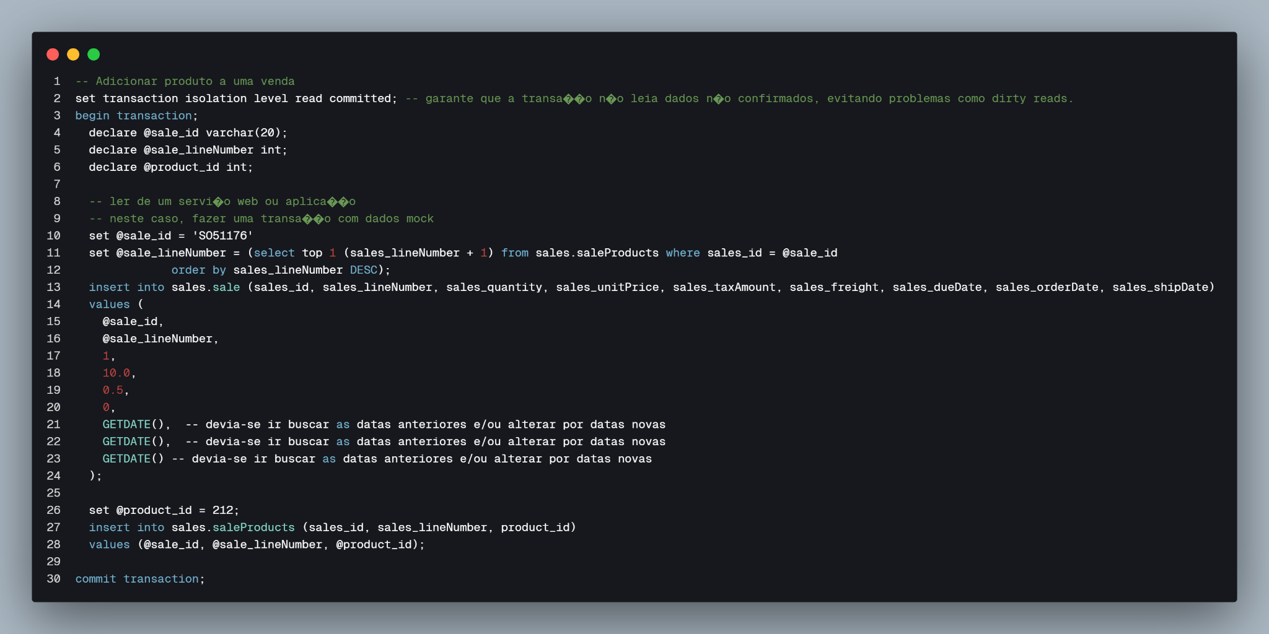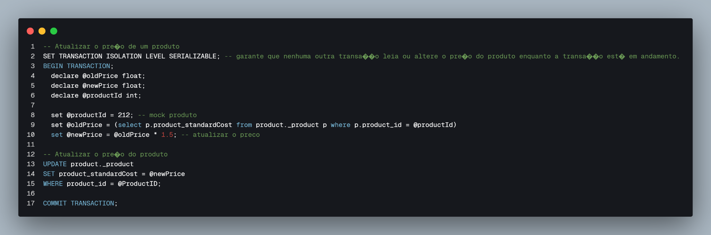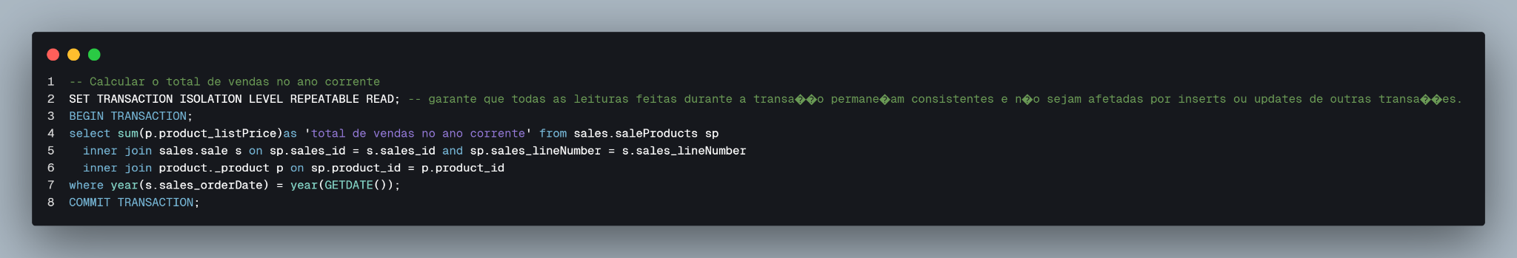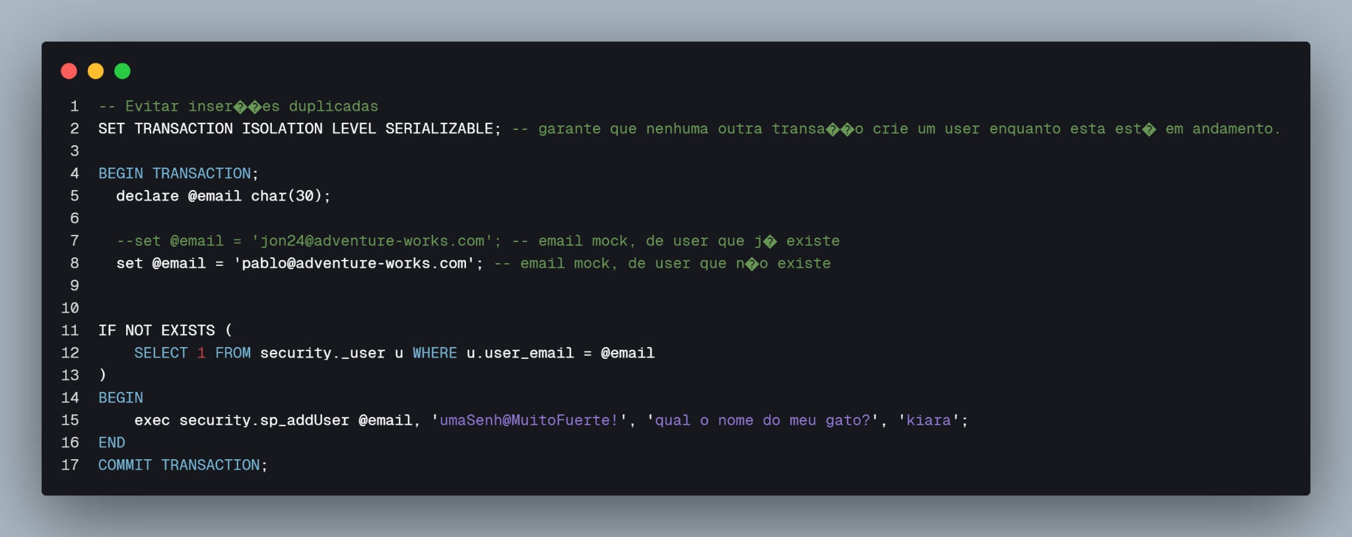

# Descrição da Demonstração

## Script de demonstração

Execução de scripts:

* creates.sql
* populates.sql
* seguranca.sql
* criptografia.sql
* transactions.sql
* development.sql
* testing.sql
* queries.sql
* queries_fase_2.sql

# Conclusões

Este projeto permitiu aplicar conceitos avançados de modelação e administração de bases de dados no contexto da reestruturação da AdventureWorks e implementação de um novo ERP. Desde a integração e migração de dados legados até à criação de um modelo relacional normalizado, as soluções desenvolvidas garantem eficiência, escalabilidade e suporte às operações empresariais.

Adicionalmente, foi implementada uma estratégia robusta de backup e recuperação, que assegura a integridade e disponibilidade dos dados, mesmo em cenários de falha. O controlo de transações e os níveis de isolamento definidos garantem a consistência dos dados em situações de acesso concorrente, enquanto as políticas de encriptação aplicadas reforçam a segurança da informação sensível, como passwords e dados de recuperação.

As funcionalidades implementadas, como gestão de utilizadores, monitorização e tratamento de erros, em conjunto com uma abordagem otimizada para a segurança e recuperação de dados, reforçam a confiabilidade e resiliência do sistema. Assim, este projeto demonstra a importância de bases de dados bem projetadas, acompanhadas de boas práticas de administração e segurança, para atender às necessidades de um ambiente empresarial moderno, competitivo e em constante evolução.